Proceso de Planeación

Versión 0.1

1. Objetivo 3

2. Descripción grafica 3

3. Actividades del proceso 3

1. Reunirse con los lideres de proyecto 3

2. Elaborar WBS 3

3. Estimar costo y esfuerzo 3

4. Elaborar fases del ciclo de vida 4

5. Elaborar plan de proyecto 4

6. Estimar fecha de entrega del proyecto 4

7. Elaborar lista de riesgos 4

8. Reunión con el equipo de trabajo 4

4 Estructura de carpetas al final de la fase 4

5 Referencias y documentación adicional 5

# Objetivo

El objetivo del proceso de planeación, es realizar una planificación detallada de las actividades necesarias y tiempo de entrega de cada área de lo colaboradores del proyecto. Incluye también La estimación del costo y el tiempo necesario para completar el proyecto.

# Descripción grafica

## 

# Actividades del proceso

Pre condiciones:

Este proceso inicia cuando exista una propuesta de trabajo aprobada proveniente del proceso “Recepción de Solicitud”.

## Reunirse con los lideres de proyecto

Los planeadores de proyecto se reúnen con los analistas para revisar los requerimientos del cliente y comentan si son posibles o no.

Producto generado: Minuta de reunión

## Elaborar WBS

Los planeadores deberán recopilar las actividades de los otras áreas del proyecto y elaborar un WBS para administrar las actividades que realizarán.

Producto generado: Documento de visio

## Estimar costo y esfuerzo

Estimar el costo y esfuerzo con una plantilla y en base a los requerimientos y casos de uso que elaboren los analistas, clasificar los casos de uso y otros factores que afecten al proyecto

Producto generado: Documento de Excel

## Elaborar fases del ciclo de vida

Se establecerán las fases de cada parte del proyecto y el orden en que se realizaran.

Producto generado: Documento de visio

## Elaborar plan de proyecto

Se elaborará un plan de proyecto en donde cada actividad de cada área se le pondrá un fecha de inicio y una fecha de entrega para posteriormente se utilice para el monitoreo que realizara los planeadores de proyecto.

Producto generado: Documento de Excel

## Estimar fecha de entrega del proyecto

Ya establecido el plan de proyecto y teniendo los avances que lleva cada área podemos estimar la fecha de entrega que se verá en el mismo archivo de Excel del plan de proyecto.

Producto generado: Documento de Excel

## Elaborar lista de riesgos

Se elaborará una lista de los factores que influyen en el proyecto que pueden ser riesgos para el mismo, y puedan afectar al tiempo de entrega o al costo.

Producto generado: Documento de word

## Reunión con el equipo de trabajo

La reunión será el monitoreo a cada área en donde presentaran los avances realizados hasta la fecha actual y comparará con lo que se tiene en el plan de proyecto.

Producto generado: Minuta de reunión, actualización de plan de proyecto.

# 4 Estructura de carpetas al final de la fase

A continuación se lista los archivos que deben verse generados dentro de la carpeta y estructura de trabajo.

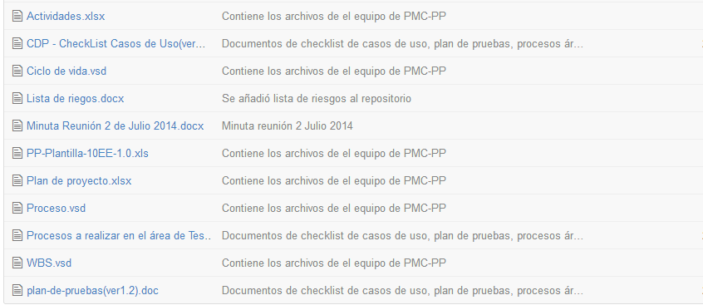

# 5 Referencias y documentación adicional

[Formato de minuta](https://docs.google.com/file/d/0BxKjZprM7MJqZ3BDNDMtcUJOMFE/edit?usp=sharing)